|  |  |
| --- | --- |
| c  a  b | L’area del Kosovo e della Svizzera |

Fai una stima dell’area del Kosovo, basandoti sulle informazioni in questa mappa.

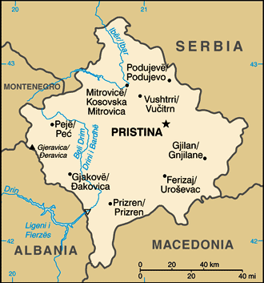

Calcoli:

Stima: …………….. km2

Stima l’area della Svizzera basandoti su questa mappa:

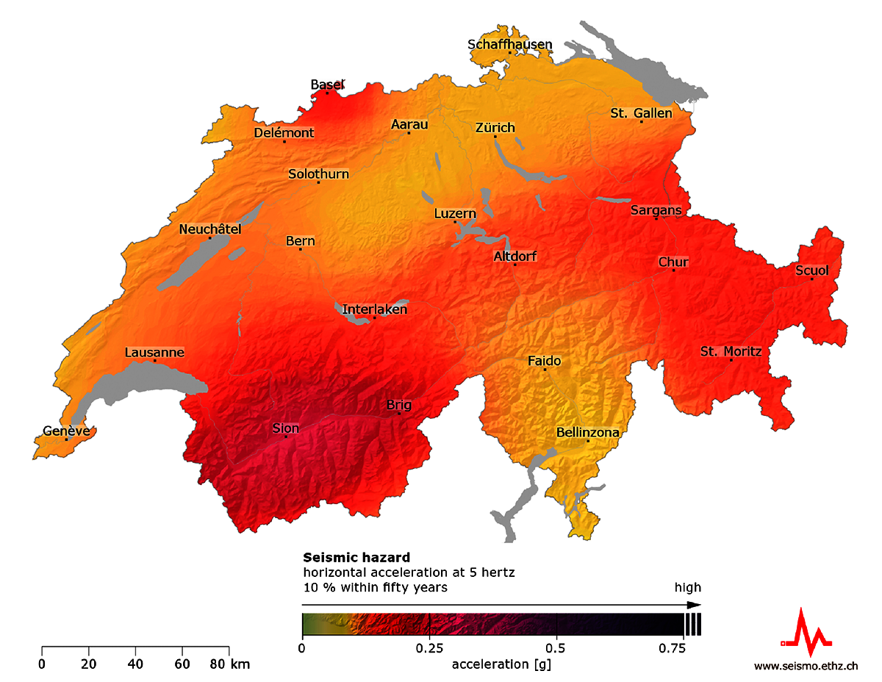

Calcoli:

Stima: ……………….. km2